**Computer Organization 2018**

**HOMEWORK II**

系級: 109 學號: F74056247 姓名: 曾大瑋

**實驗結果圖(snapshot of result)**

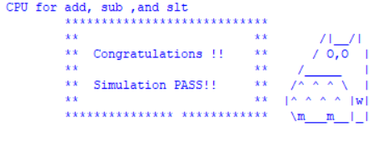

**波型圖(Waveform)**

**Please explain why your snapshot is correct**

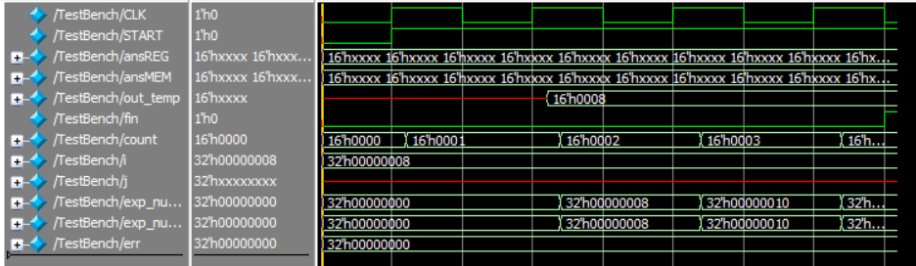

**Reason:**

因為Rdata1和Rdata2總和後的結果是正確的

因為有跑出熊貓所以波型圖是對的(否則熊貓就沒意義了)

**心得(Report)**

(請寫下完成本次作業的心得、學到哪些東西、困難點的部分。)

(Please write your learned lesson and conclusion, and difficult point.)

大概知道CPU是如何分工處理op code, funct以及組合起來成為指令的方式

我覺得最難的是CPU,因為這次指令全是r-type所以op code及register比較好接,CPU只能慢慢接起來.

另外一個困難點是assign 和用begin...end的差別,有些地方改成另一種就成功了,也不知道為何.